MAGDÓ CSABA (műszaki muzeológus, Postamúzeum)

A Magyar Királyi Honvédség vezetékes híradó eszközei 1931-ig

A magyar telefónia kezdetei

Nem mehetünk el amellett, hogy a magyar civil telefónia az idén 141 éves. 1881. május elsején –Bécset is megelőzve– adta át a nagyközönség számára az első magyarországi telefonközpontot Puskás Ferenc, a telefonhírmondó feltalálójának, Puskás Tivadarnak az öccse. A készülékegyüttes a budapesti Fürdő utca 10. szám alatti épület 3. emeletén kapott helyet (ma József Attila utca, a Hild tér mellett).
Puskás Ferenc (1848-1884) a monarchia huszár főhadnagya volt, tulajdonképpen a katonai pályáját adta fel annak érdekében, hogy a magyar távbeszélő-hálózat alapjait kiépítse. Előtte Párizsba utazott a bátyjához, aki ott hasonló témán dolgozott, mellette kiképezte testvérét a budapesti feladatra.
Nincs hiteles, egyértelmű dokumentum arra, hogy hány előfizetővel indult a magyar hálózat (a hatóságok részéről legalább 10 volt a feltétel), több forrás alapján ez a szám 24 és 50 között mozgott, és az 1881-es –vélhetően kézzel írt– telefonkönyv nem maradt fenn. Az első nyomtatott előfizetői lista (1882. február 1.) már 238 előfizetőt, köztük magát Puskás Ferencet is tartalmazta.
Ugyan pont és pont közötti telefonálás már létezett az első telefonközpont üzembe helyezése előtt, de ha minden távbeszélő tulajdonos bármikor kapcsolatba akart volna lépni az összes többivel, mivel a központ nélküli szükséges vezetékek száma exponenciálisan növekszik az előfizetők számával, azok olyan ütemben növekedtek volna, hogy a légvezetékek hamarosan elfedték volna az eget.
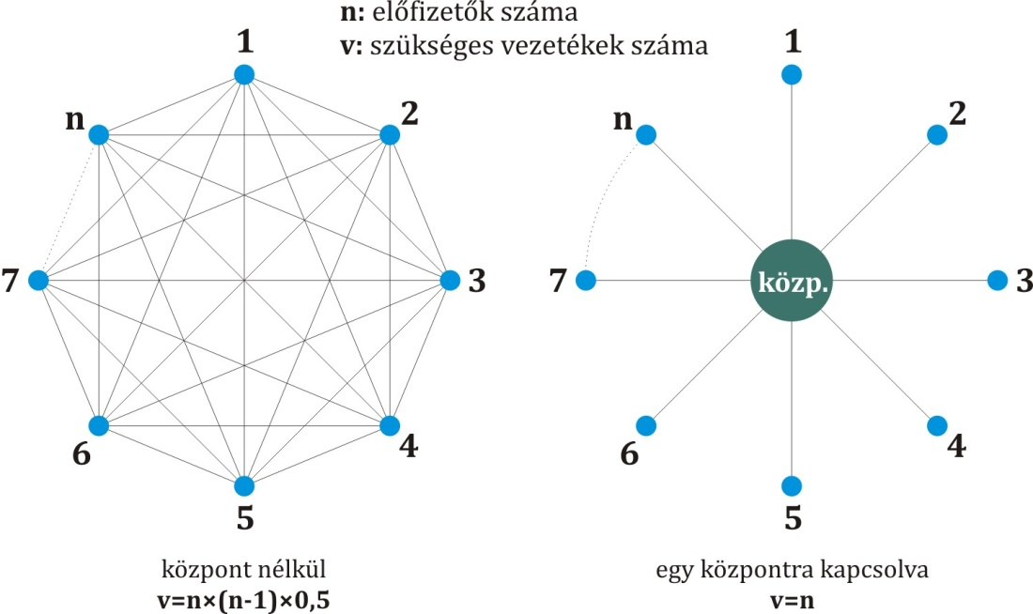
3. n előfizető összekötéséhez szükséges vezetékek száma (v) központtal és anélkül

Ha n az előfizetők száma és v a mindegyikük összekötéséhez szükséges vezeték, az egy telefonközpontra kötött n előfizetőhöz v=n vezeték kell, míg központ nélkül ez a szám
v=n×(n-1)×0,5 → tehát (n²-n) ×0,5

n <és évszám> | v (egy központba kötve) | v (központ nélkül)
3 | 3 | 3
50 <1881> | 50 | 1,225
238 <1882> | 238 | 28,203
50,000 <1930> | 50,000 | 1,249,975,000

A több mint egymilliárd 1 mm átmérőjű vezeték (1930-ra ennyi kellett volna központ nélkül) egymás mellé helyezve (nem is beszélve az egymást összevissza keresztező esetről) 1,250 km széles területet fedne le. Ez az ország szélességének kétszerese.
Képzeljük ezt el nem rögzített helyzetű otthoni távbeszélők, hanem állandóan mozgó frontvonalak esetében! Emiatt tekintjük az első telefonközpont megjelenését egyben a telefónia kezdetének.
A hálózatba kötött és szervezett civil telefónia 1881-es kezdetét tekintve azt egy évvel megelőzte a katonai, hiszen az Osztrák-Magyar Monarchia hadserege 1880-ban rendszeresíti első katonai (tábori) távbeszélő készülékét 80 M. típusszámmal.
A vezetékes híradás katonai területen is fontos szerepet betöltő másik ága a távírászat volt. Sok egyéb európai ország után tavaly április végén nálunk is megszűnt a távirat (sürgöny) útján való üzenetküldés, mint postai szolgáltatás. Szerepét átvették az „okos” telefonokra telepíthető alkalmazások, melyeknek köszönhetően ezeket a készülékeket –bár még mindig telefonnak hívjuk őket–, legnagyobb százalékban nem is élőszóban való beszélgetésre használjuk.

Az 1919 és 1929 közötti időszak távbeszélő-felszerelése és fejlesztései
Nem meglepő, hogy közvetlenül a világháború utáni éveket tekintve a híradástechnika területe sem dicsekedhet új eszközök sűrű rendszeresítésével. Az 1907-ben szolgálatba állított 7 M. beszélőszekrény nemcsak a két világháború közötti időszakot, hanem a második világháborút is „végigbeszélte”, illetve 1925-ig a bécsi Siemens & Halske által gyártott 10/16 M. készülék is rendszerben volt.

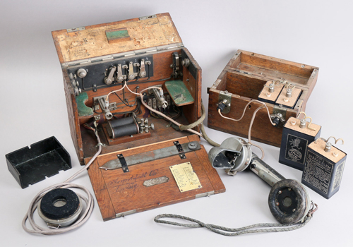
4. 7 M. beszélőszekrény teleptartó szekrénnyel és póthallgatóval
fotó: Hajdú József

A Nagy Háború során három féle csengetési mód volt használatban:
- hívósípos (hívótrombitás): a hallgatóba illesztett rezgősípot megfújva, az váltóáramot keltett a vezetékben, amely az ellenállomáson ismét hanggá alakult;
- zengőjeles (fónikus): morgó (rezgő, zümmer) segítségével működik. Ez tulajdonképpen egy egyenáramú csengő, de nem egy kalapács üt egy harangot, hanem egy rezgőnyelv hangfrekvenciával egy tekercs vasmagját. Morze-jelek továbbítására is alkalmas;
- csengőjeles (induktoros): az induktorkar megforgatása váltóáramot generál, ami az ellenoldali csengőművet megszólaltatja. Morze-jelek továbbítására nem alkalmas.
A 7 M. távbeszélő-készülék (TBK) alapesetben morgóval szerelt (fónikus hívású), egyszerre négy másik készülékhez csatlakozhatott egy-egy vezetéken keresztül (az áramkört záró másik vezeték maga a föld volt, amit egy földelőnyárs kötött elektronikusan a TBK-hoz), egy külső szekrényben kaptak helyet a morgót üzemeltető és a mikrofonáramot biztosító telepek, míg a morgót a kézibeszélő markolatán levő gombbal szólaltatták meg. A négy vonal közös földelt ága villámvédővel volt ellátva.
A 10/16 M. készülék egyszerre tudta a zengő- és csengőjeles üzemmódot is.
1920-ban történik az első, háború utáni módosítás: a 7 M. TBK-n néhány változtatás és egyszerűsítés történik.
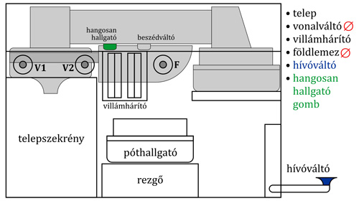
5. a 7/20 M. beszélőszekrény felépítése

A módosított TBK-t 7/20 M. néven rendszeresítjük. Az elődjéhez képesti fontosabb eltérések:
- a telepszekrényből egy dupla telep (2×1,5 V) bekerült a készülékházba, ezzel egyetlen szekrényben kapott helyet a teljes, üzemképes szerkezet;
- a négyes vonalváltó megszűnt, így a TBK egyetlen központra vagy másik készülékre volt csatlakoztatható a két vonalszorítón keresztül (V1 és V2). Szükség szerint a vonalszorító pár alá átmenetileg több ellenállomás is ráköthető volt;
- dupla villámhárítót kapott, így a kettős vezetékre tervezett készülék mindkét vonala (V1 és V2) védve volt a légköri kisülések ellen. A földelő vonalszorító is megmaradt (F), tehát továbbra is lehetőség volt az egyes vezetéken történő kommunikáció;
- földlemez (földelőnyárs, sönttüske) nincs rendszeresítve a készülékhez. A Nagy Háborúban tapasztaltak szerint ez könnyen helyettesíthető az általános felszerelés részét képező szuronnyal vagy egyéb fémtárggyal. Ezáltal a TBK tömege is csökkent;
- az egyik leglényegesebb módosítás a hívóváltó (vagy hívógomb) leköltöztetése a kézibeszélő markolatáról a készülékház jobb oldalára. Ennek egyik oka az volt, hogy nem csak a hívásjelzésre, hanem morze-jelek továbbítására is szolgáló gomb működtetése közben így nem kellett az 1 kg-os kézibeszélőt tartani, a mási pedig
- a markolaton felszabaduló helyének az új funkciója, a hangosan hallgató gomb. Ennek lenyomásakor a morgó szekundér áramköre rövidre záródott, így az ellenállomás beszédkor keltett mikrofonárama azon már nem haladt át, ezért a beszéd hangosabb volt. Ez főként akkor segített, ha a beszélgető fél nagyon messze esett (a vezeték ellenállása lényegesen nagyobb volt), amit az előd 7 M. készüléknél a teleptartóba helyezhető második dupla telep tudott leküzdeni (sorba kapcsolva az elsővel, így 6 V feszültséget biztosítva).
1923-ban történik az első ténylegesen új fejlesztés, ekkor rendszeresítjük a 23 M. tízvonalas központi kapcsoló készüléket.
A telefonközpont fónikus rendszerű, tehát csak zengőjeles hívású TBK készülékeket lehet rákapcsolni, akár egyes, akár kettős vezetékkel. Szerkezete keresztlemezes (akárcsak a Puskás Ferenc által 1881-ben átadott első, Fürdő utcai telefonközpont), ami azt jelenti, hogy vízszintes és függőleges fémlemezek metszéspontjait összekötve hozzuk létre a mellékállomások közötti kapcsolatot, egyidőben legfeljebb 4 független vonalon. A 10 függőleges lemez a 10 bejövő vonal (mellékállomások) számára van fenntartva, míg a 11-re a kezelő készülék csatlakozik (a központot kezelő TBK-ja).
A kapcsolószekrény tetejét fel-, és az előlapot lenyitva lesznek elérhetőek a kezelő szervek:
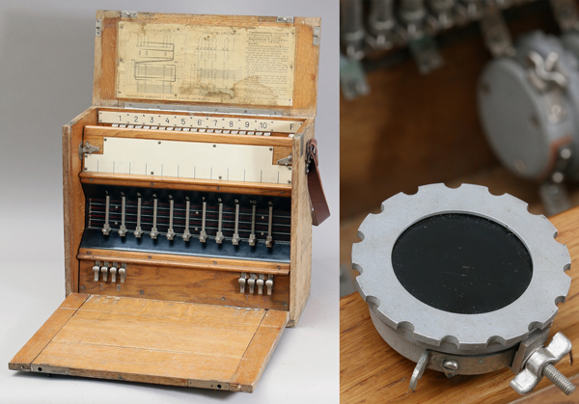
7. a 23 M. központi kapcsoló üzemkész állapotban és a rezgője
fotók: Hajdú József

A tető alatt találhatóak a bejövő vonalak kettős szorítói (1, 2, 3 … 10) és a földszorító (F), míg az előlap alatt fentről lefele:
- egy cellulózlap az állomások és hívójeleik feliratozására;
- a keresztlemezek csúszókapcsolói (csusztató);
- baloldalon két átkérővonal szorítói (I. és II.), jobboldalon a távmondat vevő állomás (távíró) és a kezelő TBK vonalszorítói (T és K).
A csúszókapcsolóknak 8 állása van, lentről felfelé:
- N: Nyugalmi helyzet (pl. hívások várása, nyugalmi helyzet);
- II: a 2. átkérő vonal;
- I: az 1. átkérővonal;
- 4: 4-es beszélgetési állás;
- 3: 3-as beszélgetési állás;
- 2: 2-es beszélgetési állás;
- 1: 1-es beszélgetési állás;
- T: Távíró gép.
Az egyes állomások csúszkáit azonos állásba tolva tudjuk őket összekapcsolni, tehát több állomás is hozható azonos állásba, azaz a konferencia-beszélgetés is lehetséges volt (ezt körözvénynek nevezték). Az átkérővonalakra akkor volt szükség, ha a mellékállomások száma egy második vagy harmadik 10-es központ telepítését is szükségessé tette. Ha egy bejövő hívás olyan ellenállomást igényelt, amely egy másik központra volt kapcsolva, a kezelő annak az átkérő sávjára állította a csúszkát és átadta a hívást a másik központ kezelőjének. Amennyiben nem volt szükség 2. vagy 3. központ telepítésére, az átkérő vonalakra mellékállomások is kapcsolhatóak voltak, így a központ 12 vonalasként működött.
A központi kapcsoló kezelőlapját lenyitva férhettünk hozzá a belső szerkezethez. A vonalszorítók alatt foglal helyet:
- 20 darab 3 amperes kiolvadó biztosíték,
- 10 pár villámhárító szénpár,
- 10 tartalék kiolvadó biztosíték, 5 tartalék szénpár és 3 tartalék csúszószán,
- egy csavarhúzó és
- 10 darab, vertikálisan elhelyezett hallgató (a fotón ebből csak a jobboldali 3 látszik), amelyek tulajdonképpen a bejövő hívást jelző morgók.
A morgók (rezgők) oldalán levő szárnyas csavarral lehetett szabályozni azokat. A központ kezelője a bejövő híváshoz tartozó rezgő hangja és a leadott hívásjel (pl. egy morze-jel) alapján tudta, hogy melyik mellékállomás kér beszélgetést.
A készüléket eleinte az Egyesült Izzólámpa és Villamossági Rt. gyártotta, majd annak gyengeáramú részlegének különválása után a Standard Villamossági Rt. vette át.
Ez a központ ismét szükségessé tette a 7/20 M. TBK módosítását, ugyanis a központi kapcsoló kezelőjének legalább egy szabad kézre volt szüksége a gyors és zökkenőmentes kapcsoláshoz. Ez a módosítás vezetett a 7/23 M. rendszeresítéséhez, leginkább mint a 23 M. 10 vonalas központ kezelőkészüléke:
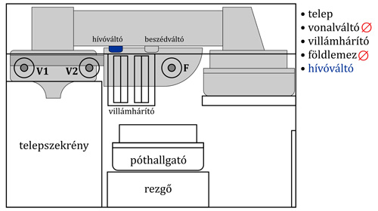
11. a 7/23 M. beszélőszekrény felépítése

A módosítás lényege az volt, hogy a készülék jobb oldalára kivezetett hívógombot (hívóváltót) visszahelyezték a kézibeszélő markolatára (ezzel a hangosan hallgató gomb megszűnt), így a központ kezelője az egyik kezében tartva azt, egyidőben tudott hívni és beszélni is, a másik keze szabad maradt a kapcsolások elvégzésére. Ennek az átalakításnak tudható be, hogy a szűk 2 év alatt legyártott 7/20 M. készülékből nem igazán maradt fenn gyári állapotú darab:
„A 07/20. M. távbeszélőállomások, melyek alkatrészek tekintetében nagyrészt azonosak voltak a 07.M. beszélőszekrénnyel, 1923. évvel kezdődőleg át lettek alakítva olyan módon, hogy szerkezetük és működésük immár teljesen megegyezik a 07. M. állomáséval. Az összes, a hadseregben használatban állott 07/20. M. állomások átalakítása már befejezettnek mondható.”
A háború utáni csökkent szolgálatra (mint mellékállomások, amelyeket a központok összekötöttek) elegendőek voltak az 1914-1918 között legyártott több mint 70.000 darab 7 M.-ből a határon belül maradtak, ezeket kiegészítve a S&H 10/16 M. típus is (1.200 darab). Ezt alátámasztja, hogy még 1944-ben is használta őket a Magyar Királyi Honvédség.

Az 1930-as átfogó megújulás
Az 1930-31-es időszak hozta meg a vezetékes híradástechnikában is a szinte összes használati eszközt érintő fejlesztést. Új, minden addigi technológiát használó és kiszolgáló távbeszélő-készülék és új központok kerültek rendszeresítésre, a hálózatot új vezetéktípusokkal építették, azokat új kábeldobokról telepítették új gombolyítókkal, és a Ludovika Akadémia állományából több fegyvernemmel együtt kiválva az önállósulás útjára lépett a Hidegkúti úton a híradó szak.
Mindezek mellett 1931 a magyar telefónia 50. évfordulója is.

A tábori TBK terén a teljesen új, egységes 30 M. távbeszélő készülék jelenik meg. Az egységes jelző arra utal, hogy a több környezetet is kiszolgáló készlet egy 30 M. zengőjeles (fónikus) alapkészülékből, egy csengőjeles (induktoros) 30 M. pótkészülékből illetve ezek további kiegészítőiből (automatikus számtárcsa és dobozhallgató) áll.
Az alapkészülék keményfa (lakkozott bükk) házban kapott helyet, a tetején fogantyúval és az oldalára oldható (de a kiakadást gátló) szerelékekkel rögzített bőr vállszíjjal volt ellátva.
Málházott állapotban a fedélben kapott helyet a kézibeszélő, és ide voltak rögzítve a földlemez és a szerelőkulcs is. A fedél alatti szerelvénylemezen vannak a kézibeszélő és a póthallgató csatlakozóaljzatai, a vonalszorítók és a rezgő kihajtható karú billentyűje. A tőle jobbra eső rekeszben tároljuk a póthallgatót.
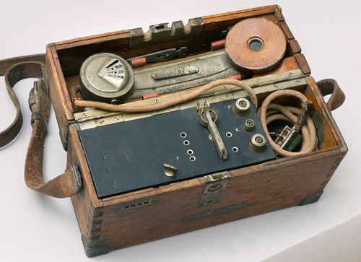
16. a 30 M. távbeszélő alapkészülék nyitott állapotban
fotó: Hajdú József

A szerelvénylemezt felnyitva, az alján kap helyet a rezgő és villámvédő szénpár, az alatta levő rekeszekben pedig a 2*1,5 V-os telep és egy alumínium lemezen a kapcsolási rajz, az aljára erősítve egy pót mikrofonbetét és tartalék villámvédő szénpár. A telep behelyezése és a vonalvezetékek bekötése után a rezgőkapcsolót kihajtva, a kézibeszélőt (és esetleg a póthallgatót) csatlakoztatva a TBK zengőjeles környezetben üzemképes állapotba került.
Az összes ismert darabot a Standard Villamossági Rt. gyártotta. A képeken szereplő példány –ha nem is egyértelműen–, de nevesített, egy Török nevű híradó honvéd biztosan használta:

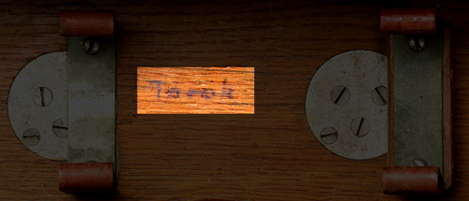
18. a távbeszélőt használó névjegye a fedélben
fotó: Hajdú József

A 30 M. induktoros pótkészülék elsőrendű szerepe, hogy az alapkészüléket kiegészítve, azt csengőjeles környezetben is használhassuk. Ezen kívül, a pótkészüléket –megfelelő kiegészítőkkel felszerelve–, önállóan használhatjuk helyi (LB), központi (CB) teleprendszerű, valamint önműködő (automatikus) kapcsolású távbeszélő hálózatokban.
A készülék szintén sarokvasakkal védett tölgyfa szekrényben kapott helyet, fogantyúval és lecsatolható hordszíjjal van ellátva. A szekrényben van az ellenállomás megcsengetésére szolgáló induktor, a saját csengőmű, míg a szerelvénylapon a kézibeszélő felakasztására szolgáló kihajtható automata bontóvilla.
Bár gyakori használatára nem volt szükség, ha a TBK-t automata kapcsolású távbeszélő hálózatban akartuk használni (akár postaszabványúban), elláttuk a 30 M. tárcsázóval:
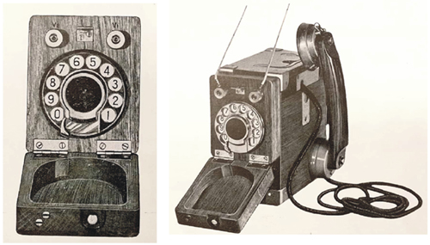
20. a 30 M. tárcsázó nyitott és a pótszekrényhez csatlakoztatott, üzemkész állapotban
Híradó felszerelési utasítás IV. rész, 30 M távbeszélő készülék, csengőjeles pótszekrény és dobozhallgató ábrafüzete, 1939

A TBK-val együtt rendszeresítve lett a 7 M. dobozhallgató utódja is, a 30 M. dobozhallgató, a derékszíjra fűzhető bőrtokban az immár távbeszélőhöz is csatlakoztatható hallgató, a hangtölcsér és a hívósíp kaptak helyet.

A központi kapcsolók területén egy 10 vonalas és egy 30 vonalas központ is született.
A 30 M. 10-es központi kapcsoló csengő- és zengőjeles hívású állomások bekapcsolására is alkalmas, sőt, a KT (közös telep) jelzésű sávjaiba CB rendszerű (központi telepes) vonalakat is beköthetünk. Több mint 10 vonal esetén további egy vagy két kapcsoló helyezhető melléje, és akár egy kezelő is végezheti mindhármon a kapcsolást.
Az egység két, egymással elektromosan összekötött szekrénybe van szerelve.
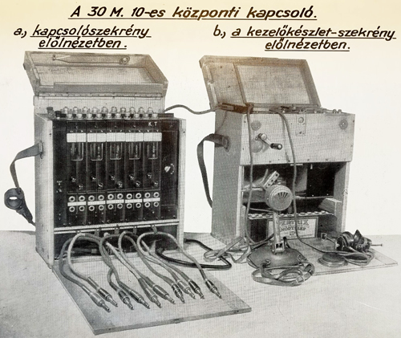
22. a 30 M. 10-es központi kapcsoló- és kezelőkészlet-szekrény üzemkész állapotban
Csukás Endre alezredes: Vezetékes készülékismeret, 1943

A jobboldali, kezelőkészlet-szekrényben kaptak helyet a rezgő és az induktor, a mellbeszélő (mikrofon) és a fejhallgató, valamint a működéshez szükséges tápegységek is. Szintén ebben tárolták a tartalék alkatrészeket. Szükség esetén erre az egységre rögzítették a számtárcsát.
A baloldali, kapcsolószekrény is –akárcsak a jobboldali társa–, lakkozott keményfával védett és lecsatolható hordszíjjal van ellátva.
A szekrény tetejét fel- és előlapját lenyitva férünk hozzá a kapcsoláshoz szükséges egységekhez. A fedél alatt vannak a bejövő vonalak kettős szorítói, ezeket egyvezetékes (földelt) módban is használhatjuk. A fedélben kapcsolási rajz és a felső pereme alatt egy földlemez kapott helyet.
Az előlapon 5 kettős vonalegységet találunk, felül a tartalékkal cserélhető villámvédők vannak elhelyezve, alattuk a bejövő hívást jelző ködfénylámpák (ezek is cserélhetőek), majd a vonalakhoz tartozó dugaszhüvelyek következnek. A szekrény alsó, zárható rekeszében a kilenc dugaszzsinór van elhelyezve (5 rövid és 4 hosszú). Ezekkel történik a hívó és hívott fél összekapcsolása. Körözvénykapcsolás (konferencia) is lehetséges.
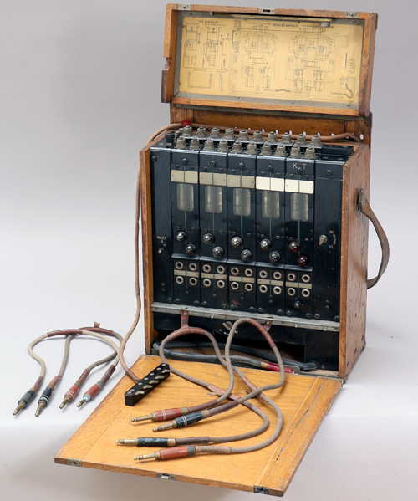
25. a 30 M. 10-es központ kapcsolószekrénye nyitott állapotban
fotó: Hajdú József

A 30 M. 30-as központi kapcsoló működése, szerkezete és kezelési módja azonos a 10-esével, a lényeges különbség, hogy az összes alkatrész tartozékokkal együtt egyetlen szekrénybe lett építve. Az egység tömege 67 kg. Az oldalain fogantyúk, illetve a gépkocsiba való rögzítésre való szerelvények is helyet kaptak.
A fedélben négy földlemez és két szerelőkulcs van rögzítve, az előlap belső oldalán a kapcsolási rajz, mögötte a már megismert kettős vonalegységek sorakoznak (15 darab). Alattuk következnek a kettős hüvelypárok, majd egy ferde síkon a kapcsoló dugaszok a zsinórok végén, melyeket rugók húznak lefelé. A szerelvénylap jobb oldalán alapfelszerelés a rögzített számtárcsa.
Mivel nagy forgalom esetén egy kezelő nem elég, eleve két mellbeszélő és két fejhallgató csatlakoztatható a központhoz.
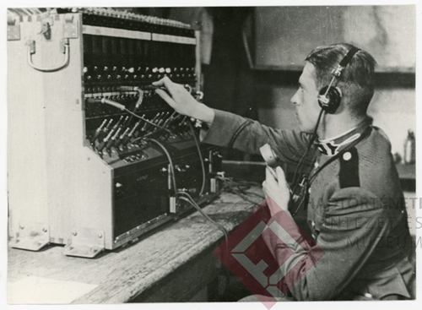
27. a 30 M. 30-as központi kapcsoló üzemben
HM HIM HTM Fotóarchívum 48672

1930-ban külön távíró és távbeszélő célra is fejlesztettek és rendszeresítettek vezetékeket. Az 1922 és 1941 között hadrendbe állított egyerű vezetékek összefoglaló táblázata:
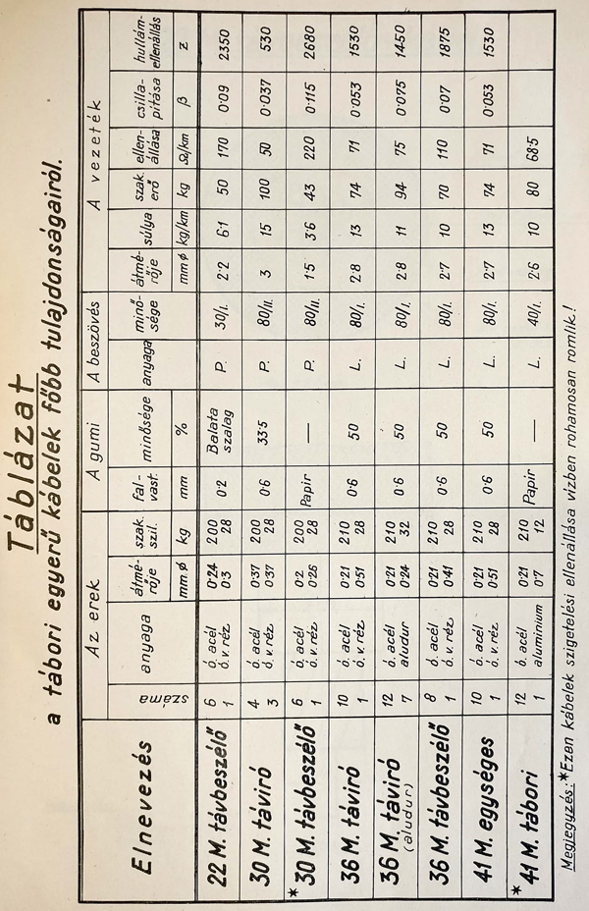
28. tábori egyerű kábelek 1922-1941.
Híradó felszerelési utasítás IV. rész 16/1-b füzet, Tábori egyerű kábelek, 1941

A vezetékek ónozott vörösréz szálat tartalmaznak a jó vezetőképesség (alacsony csillapítás) és ónozott acélszálakat a magas szakítószilárdság elérése céljából.
A 30 M. távíró-kábel átmérője 3 mm. Tömege 15 kg kilométerenként, ugyanekkora hosszon 50 Ω az ellenállása.
A 30 M. távbeszélő-kábel átmérője a gumiszigetelés hiánya miatt feleakkora, de vízben gyorsan csökken a szigetelési ellenállása. Tömege 5 kg kilométerenként, elektromos ellenállása maximum 250Ω/km.
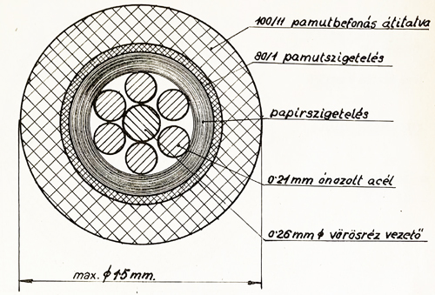
30. a 30 M. távbeszélő-kábel keresztmetszeti szerkezete
Híradó felszerelési utasítás IV. rész 16/1-b füzet, Tábori egyerű kábelek, 1941

A kábeldobok és -gombolyítók terén egyszerűsítő módosítás mellett új fejlesztés is történt.
Továbbra is rendszerben maradt a 3 M. (1903!) gombolyító készülék, amelybe a 3 M. kábeldob illett, rajta a 3 M., 10 M., 16 M. (a Nagy Háborúból), 22 M. vagy 30 M. vezetékek bármelyikével (1934-es adat, később a 36 M. és 41 M. vezetékekkel is használták).
A gombolyító módosított változata 31 M. típusszámmal lett rendszeresítve, továbbra is a 3 M. kábeldobot fogadta. A vázat (állványt) erősítették meg, háton hordozhatóvá alakították egy támasztó beiktatásával, illetve a forgatókar használaton kívüli rögzítésére alkalmas szereléket is rögzítettek a kereten.
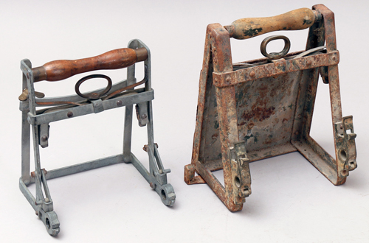
32. a 3 M. és a 31 M. gombolyítók állványai
fotó: Hajdú József

Lényeges különbség még a dob tengelyét fogadó és rögzítő szerelék egyszerűsítése és rejtett csapággyal való ellátása.
Új fejlesztés egy lényegesen nagyobb kábeldob és az azt befogadó gombolyító 30 M. típusszámmal. A császári német hadseregben ez a méret már rendszeresítve volt, majd némi átalakítás után a Reichswehr és a Wehrmacht is továbbvitte. A nálunk 1930-ban rendszeresített dob kompatibilis volt a német gombolyítóval és a német kábeldob is illett a magyar gombolyítóba. Vezetékátmérőtől függően 800-1,000 m fért fel a magyar 30 M. kábeldobra.
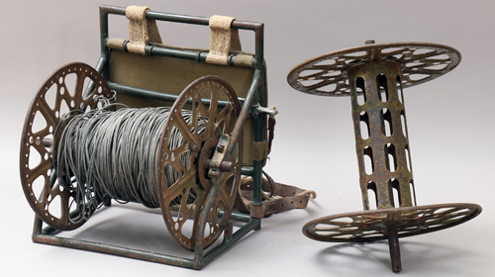
34. 30 M. gombolyító és dob
fotó: Hajdú József

A dobon a kábel kivezetett belső végét rögzítő szorítócsavar kapott helyet, illetve a fektetés közben a túlfutást gátló fékszerkezet került a gombolyítóra. A hosszú távokon történő vonalépítést jelentősen felgyorsította az újonnan rendszeresített eszköz.
Egy hátoldalán nevesített korabeli fényképről tudjuk, hogy a csapatpróbák egyike 1930. májusában történt a Budaörsi út mellett, jó eséllyel a mai Petőfi Sándor laktanyából indulva.

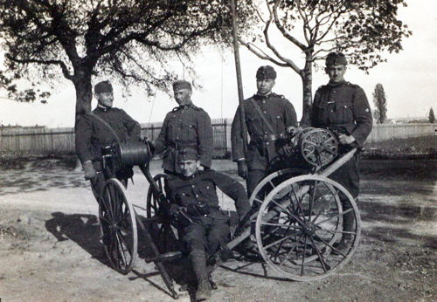
36. Vonalépítő csapatpróba a Budaörsi úton, 1930. május

A következő, hasonló arányú híradástechnikai fejlesztés 1939-ben történt, kiegészítve egy második lépcsővel 1941-ben, ami már nagyrészt a hadbalépésünk következménye volt.

50 éves a magyar telefónia
1931. május elsején, az első telefonközpont 1881-es átadása után pontosan 50 évvel, a magyar telefónia kerek évfordulót ünnepelt. A Magyar Királyi Posta méltóképpen megünnepelte a jubileumot, nemcsak eseményekkel és kiadványokkal, emléklapokkal és nyomtatványokkal, hanem a Standard Villamossági Rt-től rendelt 4 egyedi kialakítású, automata CB rendszerű távbeszélőt, személyre szabottan gravírozva:
- Dr. báró Szalay Gábor (a M. Kir. Posta vezérigazgatója),
- Bud János (kereskedelemügyi miniszter),
- gróf Bethlen István (miniszterelnök) és
- vitéz Horthy Miklós (kormányzó) számára.

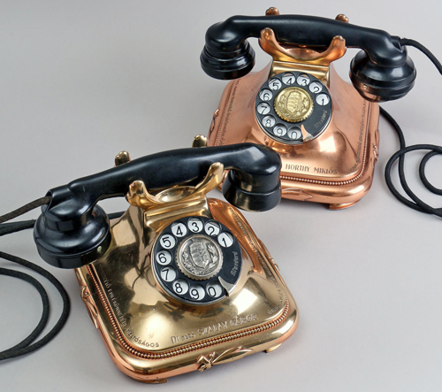
37. Dr. báró Szalay Gábor és vitéz Horthy Miklós számára készült távbeszélők
fotó: Hajdú József

A miniszter és miniszterelnök készülékeinek sorsa, mai helye ismeretlen. A másik két távbeszélő azonban biztonságban és működőképes állapotban a Postamúzeum gyűjteményét gyarapítja.

Magdó Csaba: Az Osztrák-Magyar Monarchia hadseregének vezetékes híradástechnikája, MKVM: Háborús Hétköznapok IV., 142., ISBN 978-615-5021-27-5
Welther Árpád honvéd százados: Távbeszélő ismeretek, I. rész, 63. o. (1925-26?)
RgR Oberst a. D. Johann Prikowitsch: Telegraph und Telephon in der k. (u.) k. Armee und Marine, Band 1, 153. o., Heeresgesichtliches Museum Wien, 2016., ISBN 978-3-902551-64-1

